一、单选题（共15分，每小题3分）
1．设函数在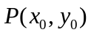的两个偏导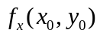，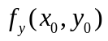 都存在，则 ( )
A．在连续 B．在可微
C． 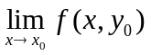及 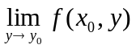都存在 D．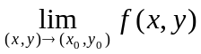存在
2．若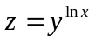，则等于（ ）．
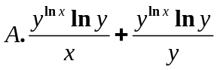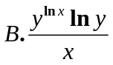
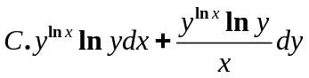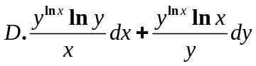
3．设是圆柱面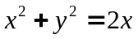及平面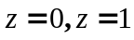所围成的区域，则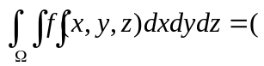 ）．
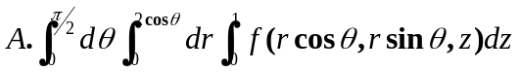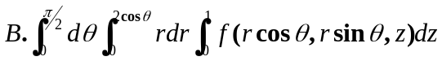
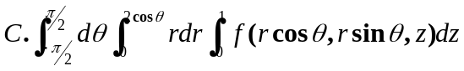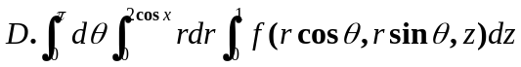

． 4．若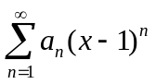在处收敛，则此级数在处（ ）．
A． 条件收敛 B． 绝对收敛 C． 发散 D． 敛散性不能确定

5．曲线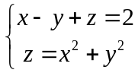在点（1，1，2）处的一个切线方向向量为（ ）.
A. （-1，3，4） B.（3，-1，4） C. （-1，0，3） D. （3，0，-1）

二、填空题（共15分，每小题3分）
1．设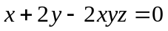，则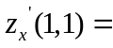 .
2．交 换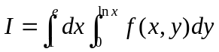的积分次序后，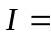_____________________．
4. 已知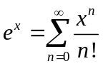，则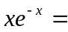 .
5. 函数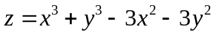的极小值点是 .
三、解答题（共54分，每小题6--7分）
1.（本小题满分6分）设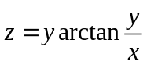, 求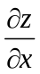,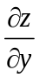.

2.（本小题满分6分）求椭球面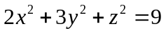的平行于平面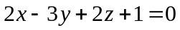的切平面方程，并求切点处的法线方程.

4. （本小题满分7分）将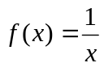展开成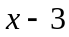的幂级数，并求收敛域。

5．（本小题满分7分）求由方程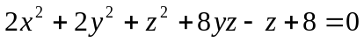所确定的隐函数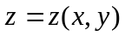的极值。

6．（本小题满分7分）计算二重积分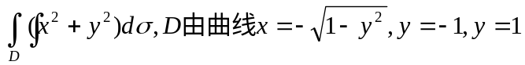及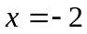围成.

7.（本小题满分7分）利用格林公式计算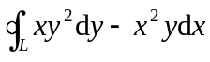，其中是圆周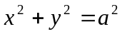（按逆时针方向）.

8.（本小题满分7分）计算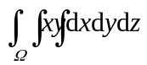，其中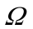是由柱面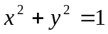及平面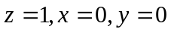所围成且在第一卦限内的区域.

.
四、综合题（共16分，每小题8分）
1．（本小题满分8分）设级数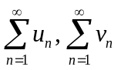都收敛，证明级数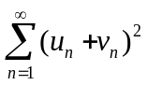收敛。

2．（本小题满分8分）设函数在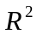内具有一阶连续偏导数，且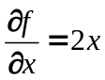，
证明曲线积分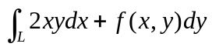与路径无关．若对任意的恒有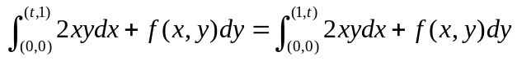，求的表达式．

参考答案及评分标准
一、单选题（共15分，每小题3分）：1.C 2 D 3 C 4B 5 A
二、填空题（共15分，每小题3分）
1.-1 2. 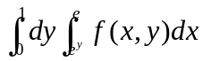 4 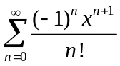 5. (2,2)
三、解答题（共54分，每小题6--7分）
1．解：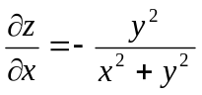; (3分)
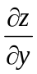=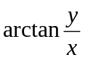+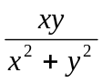 ( 6分).
2. 解：记切点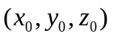 则切平面的法向量为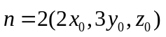满足：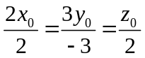 ，切点为：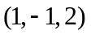或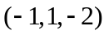 (3分)，切平面：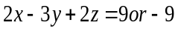 ( 4分)， 法线方程分别为：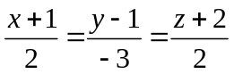或者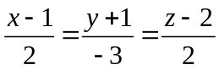 ( 6分)
4. 解：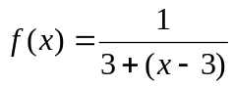=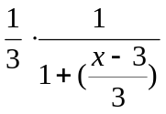, ( 2分)
因为 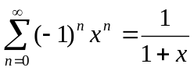，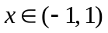,所以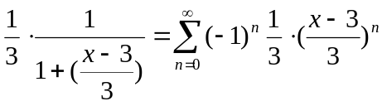=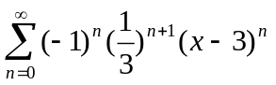,其中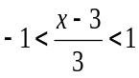 ，即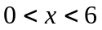.( 5分)
当时，级数为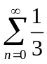发散；当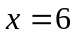时，级数为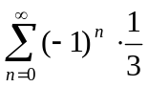发散,故=，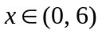， ( 7分)
5. 解：由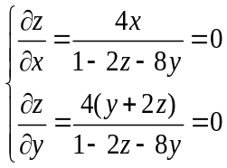, 得到与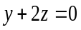, ( 2分)
再代入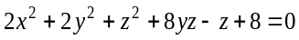，得到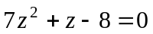即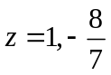。
由此可知隐函数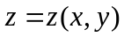的驻点为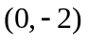与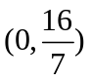。 ( 4分)
由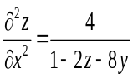，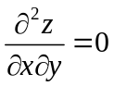，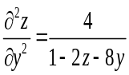，可知在驻点与有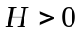。( 5分)
在点，，因此 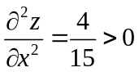，所以为极小值点，极小值为；( 6分)
在点，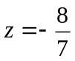，因此 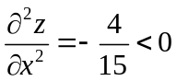，所以为极大值点，极大值为， ( 7分)
6. 解：记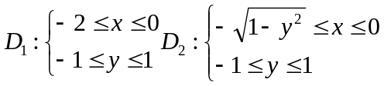，则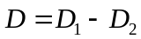.（2分） 故
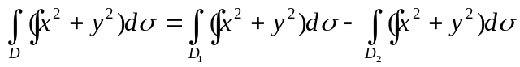 ( 4分)
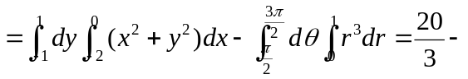 （7分）
7. 解：所围区域：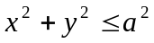,由格林公式，可得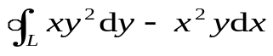= 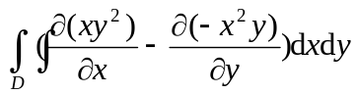=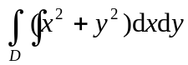=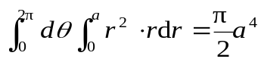.(7分)
8. 解：如图，选取柱面坐标系计算方便,此时，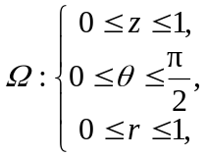所以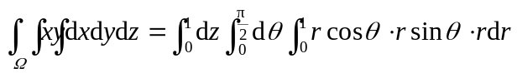 ( 4分)
O
x
y
z
1
1

O…………O…………O…………O…………O装…………O订…………O线…………O…………O…………O…………O
=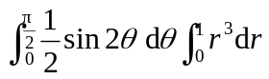=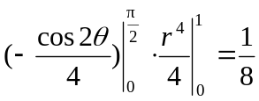. (7分)
四、综合题（共16分，每小题8分）
1．证明：因为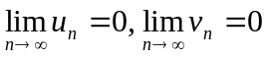，（2分）
故存在N，当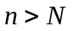时，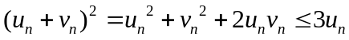，因此收敛。（8分）
2．证明：因为，且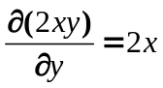，故曲线积分与路径无关．（4分）
因此设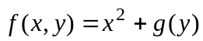，从而
，（5分）
，（6分）
由此得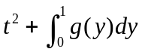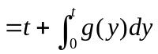对任意成立，于是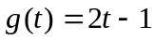，即
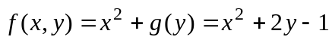．（8分）

